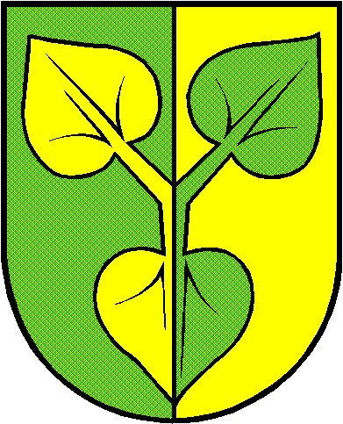 MĚSTSKÁ ČÁST PRAHA - KŘESLICE

Úřad městské části tel.: 267 711 142, 267 711 826

Štychova 2, 104 00 Praha 10 e-mail: info@kreslice.cz

Datum: 22. 6. 2017
Č.j.: 564 / 2017

CETIN a.s.
Olšanská 2681/6
130 00 Praha 3

Věc: Informace dle zákona 106/1999 Sb., o svobodném přístupu k informacím

Na základě Vaší žádosti ze dne 1.6.2017, která byla Městské části Praha - Křeslice doručena prostřednictvím datové schránky Vám sdělujeme:

MČ Praha - Křeslice nemá majetkovou účast v žádné právnické osobě ve smyslu ustanovení § 2 odst. 1 písm. n) zákona č. 340/23015 Sb., o zvláštních podmínkách účinnosti některých smluv, uveřejňování těchto smluv a o registru smluv (zákon o registru smluv), v platném znění.

S pozdravem

Martin Trefný
starosta městské části

